
TRABAJO REMOTO N° 3 – ARTES VISUALES
CURSO: 6° AÑO A
ASIGNATURA: ARTES VISUALES
FECHA: 01 - 05 DE JUNIO – 2020.
DÍA Y HORA DE TRABAJO: 6° A = Según calendario semanal de actividades

Recibe un afectuoso saludo a la distancia de tu profesor Luis Miranda, Espero que tú y toda tu familia se encuentren muy bien.
LA VIDA ES LO PRIMERO

Debemos continuar trabajando.
OBJETIVO: REDUCIDOS DE NIVEL 1 - MINEDUC. MAYO – 2020
1° a 6° básico: expresar y crear – apreciar y resolver - responder
- Crear trabajos de arte y diseños a partir de sus propias ideas y de la observación del: entorno cultural: el hombre contemporáneo y la ciudad; entorno artístico: el arte contemporáneo; el arte en el espacio público murales y esculturas. (OA1)

En la clase pasada vimos una pintura, del pintor abstracto geométrico, Piet Mondrian y del pintor Kasimir Malevich, basadas en la geometría.

Ahora, presentaré dos pintores chilenos: Ramón Vergara Grez y Sebastián Matta Echaurren.
Primero: observa detenidamente esta obra del pintor chileno Ramón Vergara Grez:

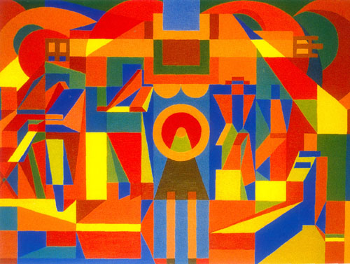
TÍTULO: “EL EQUILIBRIO EN DESEQUILIBRIO” Ramón Vergara Grez
Segundo: Escribe en tu cuaderno, ¿qué sientes al observarla? ¿Pena?, Alegría? ¿Rabia?, Confusión? ¿Temor?
¿Cuáles son tus emociones al observarla?
En 4 líneas, por favor relata tus emociones frente a esta pintura.

Tercero: Observa ahora, detenidamente esta obra del pintor chileno Sebastián Matta Echaurren:

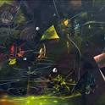
TÍTULO: “EL VÉRTIGO DE EROS” Sebastián Matta Echaurren

Cuarto: Escribe en tu cuaderno, ¿qué sientes al observarla? ¿Pena?, Alegría? ¿Rabia?, Confusión? ¿Temor?
¿Cuáles son tus emociones al observarla?
En 4 líneas, por favor relata tus emociones frente a esta pintura.
Quinto: Puede sacarle una fotografía a tus escritos y enviarlos a: jefeutp@laprovidenciarecoleta.cl

Gracias.

